МБУК ВР «МЦБ» им. М.В. Наумова

**РЕКОМЕНДАТЕЛЬНЫЙ СПИСОК**

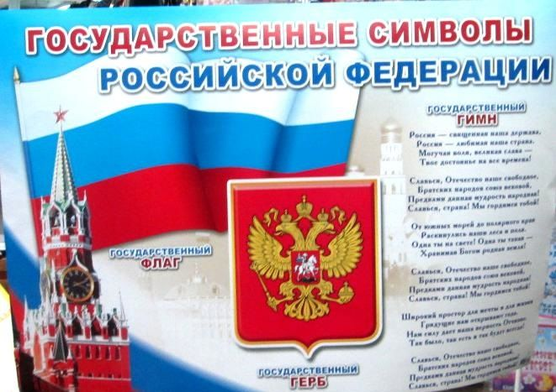

Составитель: Заведующий отдела ВСО

Бердникова Елена Сергеевна

ст. Романовская, 2018

***«Герб и флаг страны отражают историю народа,***

***мечту создателя и   достоинство своих граждан».   
                                                                                              М. Монтень***

Говоря о разных странах, мы мысленно представляем себе либо их герб, либо их флаг и реже - гимн. Так, Великобритания и Франция знамениты своими флагами, но мало кто из нас знает, как выглядят их государственные гербы. Россия же. Обладая красивым трехцветным полотнищем и замечательным гимном, прославилась прежде всего своим величественным двуглавым орлом. История этой гордой державной птицы уходит в глубь веков. Считается, что двуглавый орел издавна бытовал на Руси как знак преемственности славы и богатой культуры Византии, от которой русичи приняли христианство.

Граждане России гордятся Государственным гербом, флагом и гимном. Без этих отличительных знаков страны не обходится ни одно важное для страны событие. Под музыку и слова гимна, под расправленным Государственным флагом России деятелям культуры, ученым и спортсменам вручают награды, молодые воины принимают присягу. Об этом и многом другом, рассказывается в данном рекомендательном списке.

**Государственная символика РФ** представляет собой совокупность символов, которые отражают традиции страны: исторические, государственные, патриотические, культурные и другие.

**Государственная символика** - это отличительные знаки страны, которые выделяют ее в мировом сообществе. Кроме этого, государственная символика может отражать экономику, географическое положение, духовный и интеллектуальный потенциал и т.д. Государственная символика ориентирована на перспективы и отношения с другими странами.

**Официальная российская символика** является выражением суверенитета страны и ее самобытности. Символика России отражает многонациональность культур и традиций. Символика Российской Федерации - это патриотическая и историческая ценность страны.

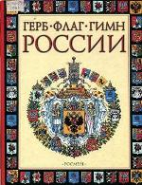 **Голованова, М. П.** Герб, флаг, гимн России [Текст]/ М. П. Голованова.- М.: РОСМЭН-ПРЕСС, 2003. - 48 с.: цв. ил.

История, величие и честь государства воплощаются, прежде всего, в его символике: гербе, флаге, гимне. Автор данной книги рассказывает о символике Российского государства, истории возникновения и изменениях, произошедших с ними на протяжении всего существования вплоть до наших дней. Книга богато иллюстрирована, предназначена для младших школьников.

**Кузнецов, А. П.**  Школьнику о символах Отечества [Текст]: пособие для учащихся/ А. П. Кузнецов.- М.: Просвещение, 2005. - 32 с.: ил.

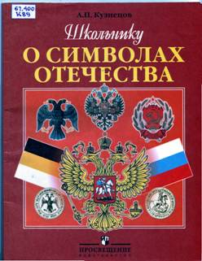 Почему древнерусские знамена называли стягами? Когда в нашей стране появился первый  гимн? Когда в нашей стране отмечается день Государственного флага Российской Федерации? Прочитайте эту книгу! Вы получите ответы на множество вопросов. После каждой главы имеются вопросы и задания по закреплению материала.

**Голованова, М. П. Государственные символы России** [Текст]/ М.П. Голованова, В.С. Шергин; ил. Р. И. Маланичева, О.К. Позиненко. – М.: РОСМЭН- ПРЕСС, 2004. - 160 с.

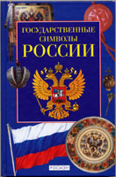  В книге рассказывается об истории герба, флага и гимна России, приводятся общие сведения о геральдике — науке о геральдических знаках и порядке их использования. На страницах книги раскрывается широкая панорама важнейших исторических событий, когда-либо происходивших в России и сопредельных с ней государствах. Особое внимание авторы обратили на то, что связывает отдельного человека и символы того государства, гражданином которого он является. Издание адресовано учащимся средних и старших классов.

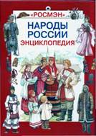 **Народы России. Праздники, обычаи, обряды** [Текст]: энциклопедия /  М. М. Бронштейн , Н. Л.  Жуковская.  -  М.:  Росмэн-пресс,  2008.  -   103 с.:  ил.

Более 100 различных народов проживает в современной России. Численность и территория каждого народа различны, но культура, обычаи обряды и праздники даже самого малочисленного народа - это часть культуры общечеловеческой. Объём этой книги не позволяет уделить внимание всем народам России, её авторы хотели лишь начать большой и важный разговор о жизни и культуре народов нашей страны.

В книге много внимания уделяется национальным обычаями праздникам, которые есть у каждого народа. Знание культурных традиций других народов помогает людям лучше узнать и, главное, понять друг друга.

** С чего начинается Родина?**   [Текст]:  стихотворения и рассказы  /  худож. В. Гольдяев, С. Адолян.  -  М.:  Оникс, 2008.  -  160 с.:  ил.  -  (Библиотека российского школьника).

Сборник стихов и рассказов о Родине. В главе «Три символа» рассказывается о государственных символах России: флаге, гербе и гимне.

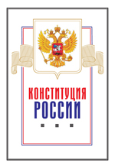 **Конституция Российской Федерации**   [Текст]/ М.: РИПОЛ классик, 2007.-160 с.: ил.

Настоящее издание помимо официального текста Конституции Российской Федерации (Основного закона страны) содержит положения о Государственном флаге, гербе и гимне Российской Федерации.  
В разделе Приложения представлены субъекты Российской Федерации, их гербы, флаги, а также информация о численности населения каждого субъекта, площади его территории, наименовании столицы или административного центра каждого субъекта Российской Федерации.

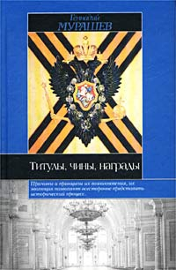 **Мурашев, Г. А. Титулы, чины, награды** [Текст] / Г. А. Мурашев.- 3-е изд.- СПб.: Полигон, 2003. - 347 с.: ил.- (Историческая библиотека)

В книге действительного члена Петровской Академии наук и искусств, историка и журналиста, полковника в отставке Г.А.Мурашова рассказывается о государственных символах, `Табели о рангах` Петра I, системе военных, гражданских, придворных и родовых титулов, чинах и званиях, мундирах, орденах и медалях Российской империи с древнейших времен по сегодняшний день. Символы, титулы, чины, звания, государственные награды являлись и являются социальными феноменами и несут на себе печать своего общества, своего времени. По ним можно определить уровень развития самого общества.

Издание рассчитано на широкий круг читателей, интересующихся отечественной историей.

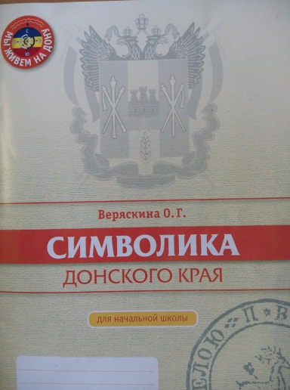  **Веряскина, О. Г. Символика Донского края** [Текст]/ О. Г. Веряскина.– Ростов н/Д.: Донской издательский дом, 2006. - 24 с.

Данное учебное пособие является частью образовательного цикла «Мы живем на Дону».

В пособии рассказывается о символах Донского края, Ростовской области; об их возникновении, истории, а также значении отдельных элементов. Задания, включенные в пособие, позволяют организовать учебный процесс на основе творческой деятельности младших школьников.

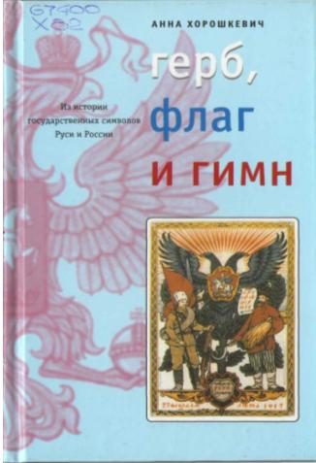

**Хорошкевич, А. Л. Герб, флаг и гимн. Из истории государственных символов Руси и России** [Текст]: литературно-публицистическое издание/ А. Л. Хорошкевич. – М.: Время, 2008. - 192 с. – (Диалог)

Книга посвящена государственной символике Руси и России. Эта тема в условиях строительства современной России приобретает особую актуальность. Автор подводит некоторые итоги дискуссий относительно соотношения национальной и государственной символики, частных вопросах происхождения двуглавого орла, как и других спорных вопросов: значения так называемых знаков Рюриковичей.